10-11 класс

ФИО_______________________
Класс________________________
СОШ______________________
Учитель_____________________

1. Сколько полос для движения имеет проезжая часть данной дороги?
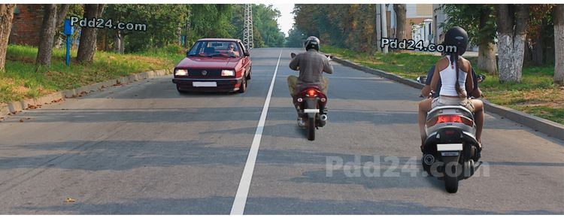
2. Эти знаки предупреждают Вас:
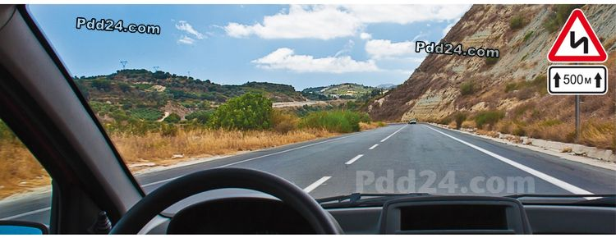
3. Какой из указанных знаков распространяет свое действие только на ту полосу, над которой он установлен?
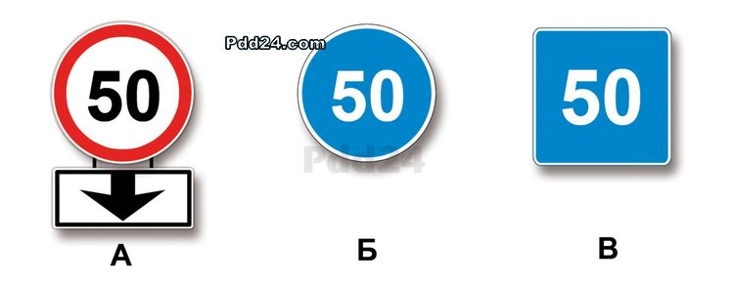
4. Что означает разметка в виде надписи «СТОП» на проезжей части?
5.Что означает мигание желтого сигнала светофора?
6.Какую ошибку совершает водитель, въезжающий во двор?
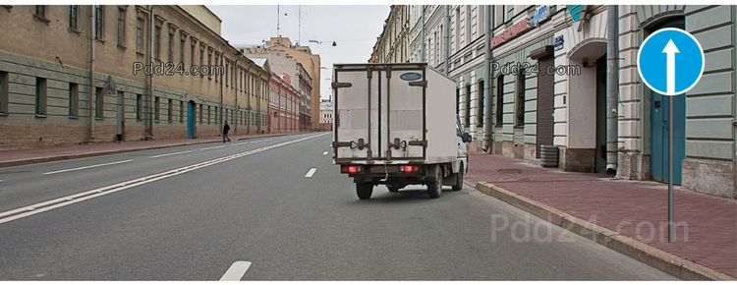
7. Разрешается ли Вам выполнить разворот?
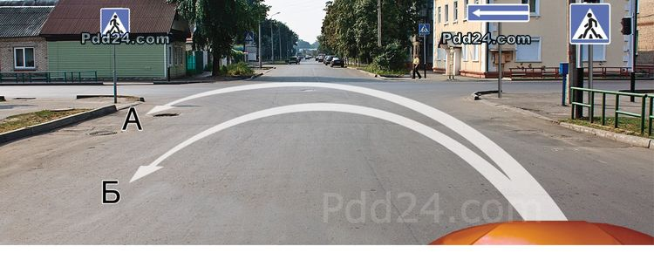
8. Кому должен уступить дорогу мотоцикл?
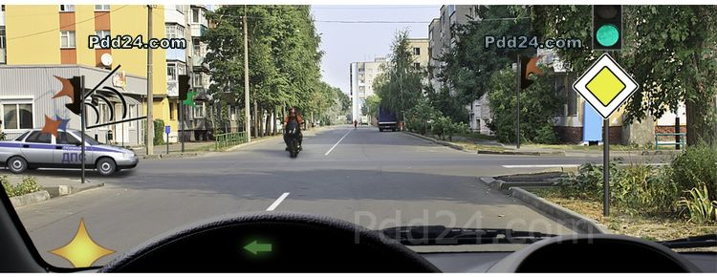
9.Мотоцикл намерен повернуть налево. Действия мотоциклиста. 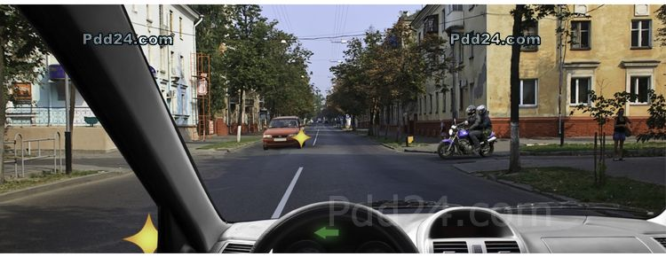
10. Знаки предупреждают Вас о том, что: 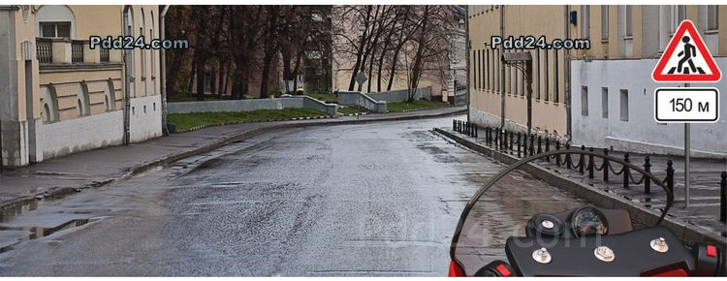
11. Разрешен ли Вам съезд на дорогу с грунтовым покрытием?
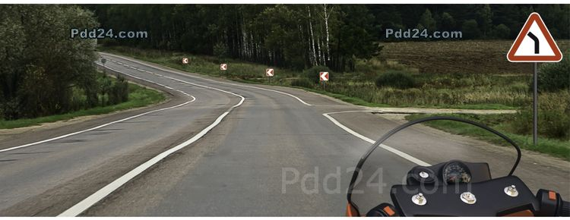

12. Вам разрешено продолжить движение: 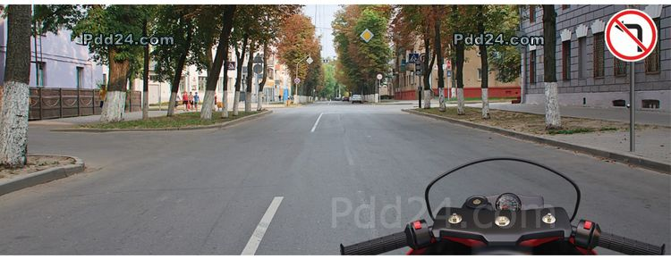
13. Можно ли Вам выполнить обгон при наличии данной разметки?
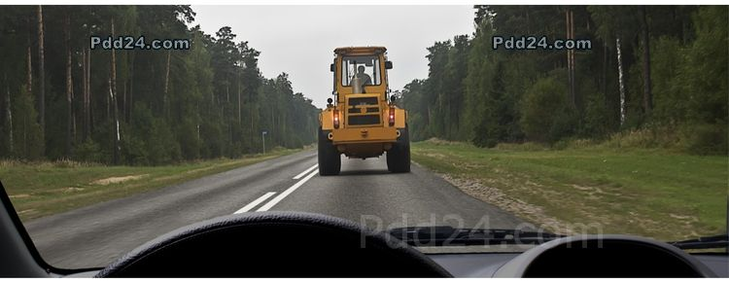
14. По какой траектории разрешается движение?
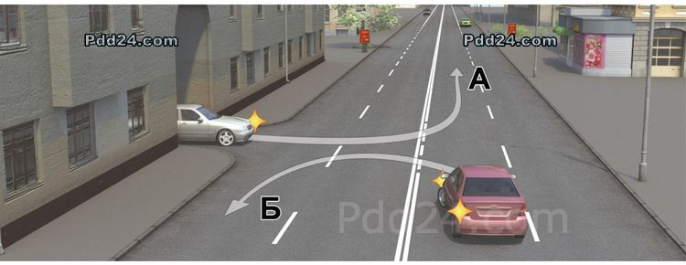

15.Разрешается ли Вам перестроиться? 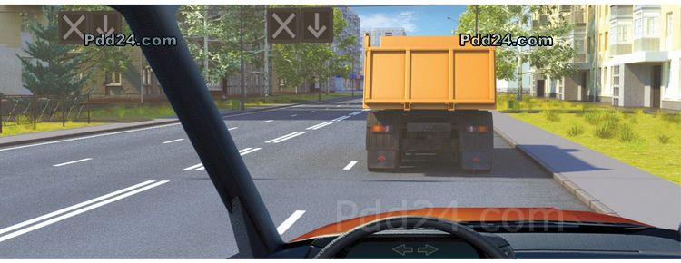
16. Нарушают ли правила дорожного движения пешеходы и водители транспортных средств?
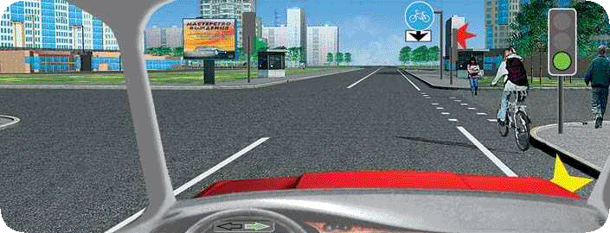

17. По какой траектории можно велосипедисту продолжить движение?
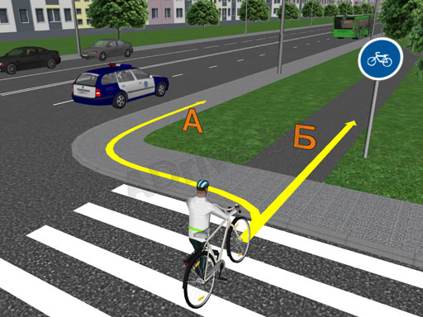

18.В каком направлении может продолжить велосипедист?
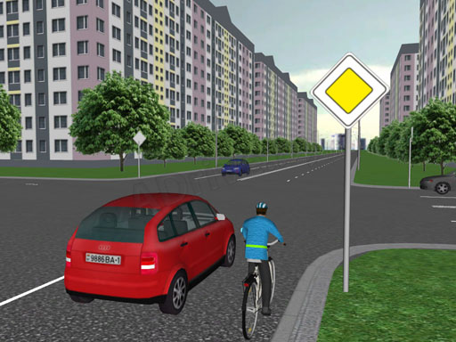

19. Что называется «тормозным путём»?
20. Что означает зелёный мигающий сигнал светофора?
21.Всегда ли водитель должен подавать сигналы световыми указателями поворотов при изменении направления своего движения?
22.Что обозначает данный дорожный знак?
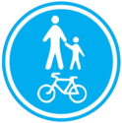
23. Кто имеет приоритет движения?

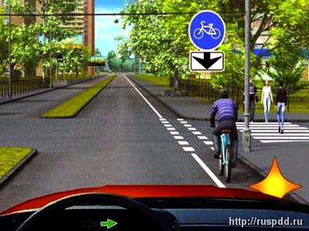
24.Напишите действия всех участников дорожного движения.
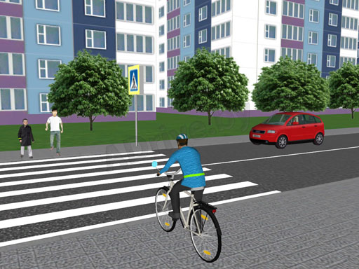
25. Должен ли велосипедист уступить дорогу автомобилю?
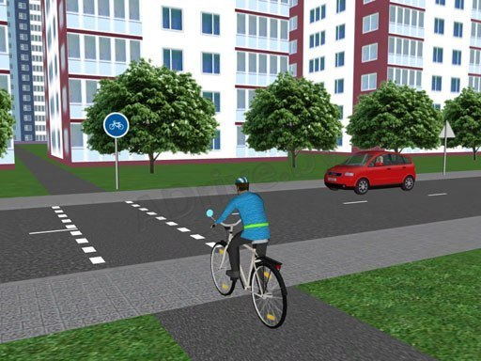
26.Определите порядок проезда перекрестка.
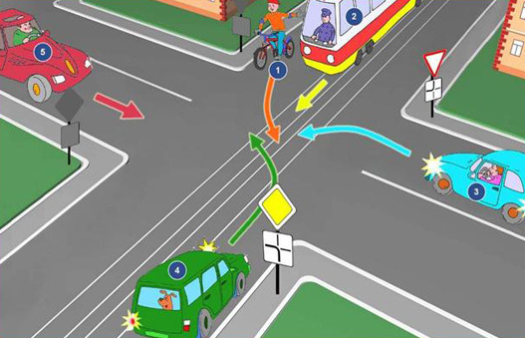
27. Кто из водителей занял правильное положение на полосе движения? 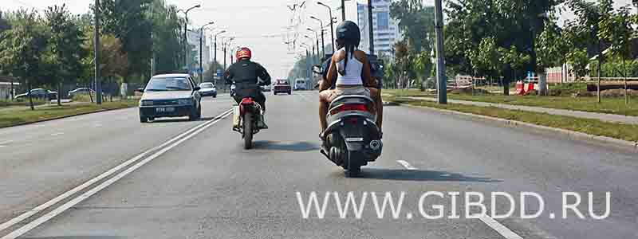
28. Расскажите о действиях велосипедиста и мотоциклиста на данном перекрестке.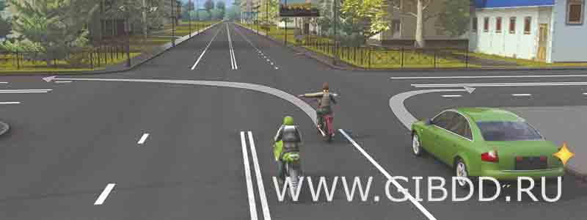

29. Расскажите о действиях мотоциклистов на данном перекрестке.